云南省楚雄市烟草制品零售点合理布局规划
（征求意见稿）

第一章 总则
第一条 为深入推进“放管服”改革，依法依规、科学合理制定烟草制品零售点合理布局规划，提升烟草专卖行政许可的公开性、公平性和公正性，依据《中华人民共和国行政许可法》《中华人民共和国未成年人保护法》、《中华人民共和国烟草专卖法》《中华人民共和国烟草专卖法实施条例》《烟草专卖许可证管理办法》《烟草专卖许可证管理办法实施细则》等法律、法规、规章和国家烟草专卖局的有关规定，结合楚雄市实际，制定本规划。
第二条 本规划适用于云南省楚雄市行政辖区范围内烟草制品零售点的布局管理。电子烟零售点布局按照《云南省电子烟零售点布局规划》执行。
第三条 本规划所称烟草制品零售点（以下简称零售点）是指依法取得烟草专卖零售许可证（ 以下简称零售许可证）的公民、法人或其他组织从事烟草制品零售业务的经营场所。
零售点应当设置于与住所相独立的固定经营场所，经营场所与住所应当在空间上相互独立，在物理特性上应有实体墙相隔离或有明确的区域界线。经营场所应有指向明确并唯一的门牌、地址或者方位表述，且与营业执照登记注册的经营场所一

致，并面向公众经营。
第四条 对本规划实施前已取得烟草专卖零售许可证，按照不溯及既往的原则，原烟草专卖零售许可证在其核准有效期内继续有效，烟草专卖零售许可证有效期届满前申请延续的，应当符合相应法律法规对烟草专卖零售许可证延续的要求。在本规划实施后申请新办烟草专卖零售许可证的，按照本规划执行。
第五条 本规划遵循依法行政、科学规划、服务社会、均衡发展原则，综合辖区内人口数量、交通状况、经济发展水平、消费能力等因素，对零售点进行科学合理的规划布局。
第六条 零售点布局采用数量限制、距离限制、数量限制与距离限制相结合以及不予设置烟草制品零售点等布局标准。

第二章 零售点布局标准
第七条 本规划根据地域面积、人口数量、交通状况、经济发展水平、居民消费能力、消费购买习惯等因素，合理确定区域零售点规划数，并划定最小单元网格。单元网格零售点规划数是指最小单元网格内可设置零售点的数量。总量规划数是指楚雄市辖区范围内所有单元网格零售点规划数之和。
除本规划规定的特殊区域外，单元网格内零售点数量达到规划数时，该单元网格不予新设零售点。
第八条 本规划根据零售市场状态、交通状况、人口热度、消费购买习惯等因素，合理确定零售点间距。零售点间距是指申请人拟从事烟草制品零售业务的经营场所与最近的烟草制品零售点之间的距离。测量的总体原则为两个零售点“ 门边到门边”可安全步行的最短距离。测量规则及标准详见《云南省楚雄市烟草制品零售点间距测量规则及标准》（附件 1）。
第九条 机场、火车站、汽车站、码头等相对封闭的内部等候区，可设置 1 个零售点，不受单元网格规划数及总量规划数限制。
第十条 部队、监狱、看守所、戒毒所、留置中心等封闭式特殊区域，可设置 1 个零售点，不受单元网格规划数及总量规划数限制。
高速公路单侧加油站（含服务区）,可设置2个零售点，不受单元网格规划数及总量规划数限制。
第十一条 本市零售点合理布局规划数及规划区域、单元网格等情况详见《云南省楚雄市烟草制品零售点合理布局公示表》（附件2）及《云南省楚雄市烟草制品零售点合理布局网格示意图》（附件3）。
第十二条 具有下列情形之一的，不予发放烟草专卖零售许可证：
（一） 申请人为无民事行为能力人或者限制行为能力人的;
（二）申请人隐瞒有关情况或提供虚假材料的；因隐瞒关情况或者提供虚假材料，烟草专卖局作出不予受理或者不予发证决定后，申请人一年内再次提出申请的;
（三）被取消从事烟草专卖业务资格不满三年的；未领取烟草专卖零售许可证经营烟草专卖品业务，并且一年内被执法机关处罚两次以上， 在三年内申请领取烟草专卖零售许可证的；因未领取烟草专卖零售许可证经营烟草专卖品业务被追究刑事责任，在三年内申请领取烟草专卖零售许可证的;
（四）外商投资的商业企业或者个体工商户，但有外资成分以提供住宿、餐饮、休闲、娱乐为主要经营的宾馆、酒店等属于娱乐服务类的企业除外;
（五）无固定经营场所的：包括但不限于流动的摊、点、车、棚、简易板房、活动板房（彩钢房）、临时占道的建筑，违章建筑等；
（六）经营场所与住所不相独立的：包括但不限于经营场所为住所的客厅、餐厅、卧室、阳台、地下室、车库、储藏室等或居民楼内公用道、楼梯间等；
（七）经营场所基于安全因素不适宜经营卷烟的，包括但不限于烟花爆竹、化工产品、药妆医械、农畜养殖、农药化肥等易燃易爆、易污染、有毒有害物质的经营场所；
（八）楚雄市城区中小学、幼儿园学生正常出入的校门口（含通道）100米以内，乡镇街道中小学、幼儿园学生正常出入的校门口（含通道）50米以内；农村中小学、幼儿园正常出入的校门口（含通道）30米以内（原撤乡并镇的政府所在地，按50米执行）；
（九）利用自动售货机或者其他自动售货形式，销售或者变相销售烟草制品的，或者通过信息网络销售烟草专卖品的；
（十）法律、法规、规章、规范性文件等规定的其他不予许可的情形。
第十三条 对满足以下条件之一且具有完全民事行为能力的特殊群体，持有合法有效证明材料，本人申请零售许可证的，受所在单元网格规划数限制，零售点间距可放宽至该单元网格间距标准的百分之七十执行，同一特殊群体申请人仅适用一次。
（一）烈士遗属、因公牺牲军人遗属、病故军人遗属；见义勇为牺牲人员遗属。（本条中的遗属包括：父母、子女、配偶。）
（二）符合以下条件之一，且具有从事烟草专卖零售经营业务相应能力的残疾人本人：
1.视力残疾：一级盲、二级盲；
2.听力残疾：一级、二级；
3.言语残疾：一级、二级；
4.肢体残疾：重度（ 一级）、中度（二级）。
（三）国家明文给予政策扶持，确实具有需要扶持照顾的其他特殊情况的优抚对象，经楚雄市烟草专卖局集体研究并向楚雄州烟草专卖局报备，可以放宽办证条件。
第十四条 因道路规划、城市建设等客观原因，造成持证人无法在原核定地址经营之日起三十日内，持证人申请变更到本单元网格内新址经营的，不受所在单元网格规划数限制，零售点间距可放宽至本单元网格间距标准的百分之三十执行（幼儿园、中小学周边除外）。
申请变更到本市其他单元网格的，受所在单元网格规划数限制，零售点间距可放宽至本单元网格间距标准的百分之八十执行（幼儿园、中小学周边除外）。
第十五条 因中小学及幼儿园新建、改扩建等客观原因，造成持证人无法在原核定地址经营之日起三十日内，持证人申请歇业并在原单元网格内新址申请新办的，不受所在单元网格规划数限制，零售点间距可放宽至本单元网格间距标准的百分之三十执行。
在本市其他单元网格申请新办的，受所在单元网格规划数限制，间距标准可放宽至本单元网格间距标准的百分之八十执行。
第十六条 在原发证机关辖区范围内持证经营5年以上，且最近连续3年无涉烟违法违规记录的持证户，因租金上涨、租赁期满等客观原因不能在原核定地址经营，经营主体未发生改变，在办理许可证歇业后6个月内，持证人申请在原单元网格新址上新办零售许可证的，不受所在单元网格规划数限制，零售点间距可放宽执行本单元网格间距标准的百分之三十执行（幼儿园、中小学周边除外）。同一持证户5年内仅适用一次。
第十七条 因政府规划、城市建设、移民搬迁等客观原因产生的新商业区、居民区、综合性市场等暂无烟草制品零售点分布的区域，经楚雄市局集体决策公示后，可结合区域人口规模等实际情况设置1-3个零售点。不受所属单元网格规划数限制，但零售点间距需按照所属单元网格执行。待该区域规划数量饱和后按所处单元网格统一布局管理。
第十八条 经营场所经营面积(不包括仓库、车库、休息室、办公场所等辅助设施面积)达到2000平方米以上的商场、400平方米以上超市，营业时间在12小时以上，可不受所在单元网格规划数量、距离限制（幼儿园、中小学周边除外）。
第三章 雪茄烟专营零售点合理布局规划
第十九条 根据市场需求、市场容量和零售点合理利润等因素，重点规划在高端生活小区、繁华商业区、名胜风景旅游区。对雪茄烟零售点实行数量管理，根据人口数量、经济发展水平、消费行为习惯等因素，规划数不超过楚雄市上年度烟草制品零售点总数的千分之四。详见《云南省楚雄市烟草专卖局雪茄烟专营店零售点布局规划公示表》（附件4）
第二十条 存在法律法规和规章、国家烟草专卖局规定的不予核发烟草专卖零售许可证情形的，不得从事雪茄烟零售业务:
1. 申请人为无民事行为能力人或者限制行为能力人的;
2.因申请人隐瞒有关情况或者提供虚假材料，烟草专卖局作出不予受理或者不予许可决定后，申请人一年内再次提出申请的;
3.因申请人以欺骗、贿赂等不正当手段取得的烟草专卖许可证被撤销后， 申请人三年内再次提出申请的;
4.未领取烟草专卖零售许可证经营烟草专卖品业务，并且一年内被执法机关处罚两次以上，在三年内申请的;
5.领取烟草专卖零售许可证经营烟草专卖品业务被追究刑事责任，在三年内申请的;
6. 申请人没有固定经营场所的；
7. 申请人的经营场所与住所不相独立的；
8.隐瞒有关情况或者提供虚假材料的;
9.经营场所基于安全因素不适宜经营雪茄烟的；
10.位于中小学校、幼儿园正常出入的校门口（含通道）100 米范围内；
11.利用自动售货机或者其他自动售货形式，销售或者变相销售雪茄烟的;
12.通过信息网络销售雪茄烟的;
13.位于党政机关、医疗机构内部的；
14.经营场所已经办理了仍在有效期内的烟草专卖零售许可证的；
15.其他不予许可的情形。
第四章 附则
第二十一条 本规划实施后，如遇相关法律、法规、规章及规范性文件调整的，根据最新规定进行调整，及时报当地本级人民政府法制部门和上一级烟草专卖局备案后公布实施。
第二十二条 楚雄市零售点合理布局实行定期评价、动态管理。每季度根据本地经济发展、城乡建设、市场形势等变化情况进行调整并公示后实施。
第二十三条 对暂不符合本布局规划条件的申请人，实行排队轮候制度。排队轮候制度详见《云南省楚雄市烟草制品零售点排队轮候制度》（附件6）。
符合第十四条、第十五条、第十六条、第十七条情形且不受单元网格规划数限制的， 申请人不实行排队轮候制度。
第二十四条 本规划中因特殊情形享受“不受所在单元网格规划数限制、不受距离限制、间距可放宽至单元网格间距标准的*%执行”的扶持优惠政策审批发证的零售点不作为正常排队轮候申请人测量参照点。
第二十五条 本规划中所称“ 中小学校”是指普通中小学校、特殊教育学校、中等职业学校、专门学校等。“幼儿园”是指经教育行政主管部门依法批准的公办和民办全日制、寄宿制、半日制幼儿园及小学附设的学前班、幼儿班等。各类培训教育机构、托管班、早教班等除外。
第二十六条 本规划中“ 以上”“ 不低于”“ 不超过”“ 以内”等，如无特殊说明均包括本数。
第二十七条 本规划中按照年、月、日计算期间的，开始的当日不计入， 自下一日开始计算。均以工作日计算，不含法定节假日。
第二十八条 本规划由楚雄州楚雄市烟草专卖局负责解释。
第二十九条 本规划于公布之日起三十日后施行。2025年1月1日起实施的《云南省楚雄市烟草制品零售点合理布局规划》（楚市烟局〔2024〕3号）同时废止。

附件：1.云南省楚雄市烟草制品零售点间距测量规则及标准
附件：2.云南省楚雄市烟草制品零售点合理布局公示表
附件：3.云南省楚雄市烟草制品零售点合理布局规划网格示意图
附件：4.云南省楚雄市烟草专卖局雪茄烟专营店零售点布局规划公示表
附件：5.云南省楚雄市烟草制品零售点合理布局规划数动态调整管理制度
附件：6.云南省楚雄市烟草制品零售点排队轮候制度

附件1
云南省楚雄市烟草制品零售点
间距测量规则及标准

根据云南省楚雄市辖区实际情况，现明确《云南省楚雄市烟草制品零售点合理布局规划》第八条中有关的“零售点间距”测量规则及标准如下：
一、测量规则
（一）现场核查零售点间距的测量以“可安全步行最短距离”为总体原则，其他未穷尽列举的情形均参照本原则测量。
（二）应当使用符合国家距离测量标准的测量工具。
（三）“零售点间距”是指申请点与参照零售点（周边已设最近的零售点）之间按“门边到门边”原则进行测量。测量数据精确到小数点后一位，如“30.0米”或“100.0米”。
（四）实地测量时，由两名及以上烟草专卖执法核查人员在申请人或代理人现场见证下完成。最后由申请人或代理人对测量工具、测量过程、测量结果进行书面签字确认。申请人或代理人拒绝签字的，由核查人员在实地核查记录上注明情况，由见证人签字。测量过程应当全过程记录，包括但不限于文字记录和音像记录。
（五）测量间距距离时，测量结果介于零售点间距距离的标准值正负百分之二范围以内的情况下，如果申请人、代理人或利害关系人对该结果有异议，可以申请重新实地测量一次，以最后一次测量结果为准。测量时，申请人或代理人、利害关系人和烟草专卖执法核查人员须同时全程在场。
（六）政府有关部门在街道或道路中设置的行人隔离带（栏）、绿化带等视为障碍物，测量时应当按道路交通规则绕行。
（七）不视为障碍物的情形：在通行道路上临时设置的安全设施；临时放置的建筑材料、物品、车辆等；擅自设立、建造的建筑物、构筑物或其他物体等；以及因施工影响通行的围挡设施。
二、测量标准
（一）店面同一侧无障碍物距离测量示意图，申请点与参照零售点间距。（如图1）
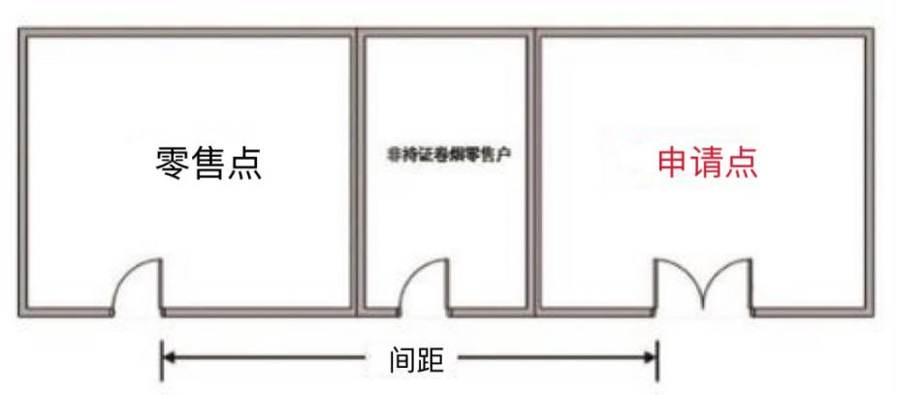
图1
（二）店面同一侧有障碍物距离测量示意图，申请点与参照零售点间距=a+b+c+d+e。（如图2）
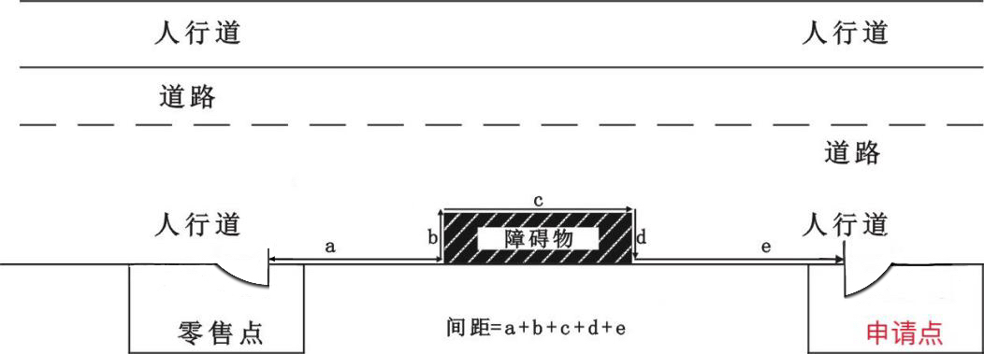
图2
（三）申请点与参照零售点异侧无障碍物，且道路无隔离带（包括无任何禁止通行交通标志的路段或有可通行的单虚线）和斑马线情形，可安全步行的。
1.申请点与参照零售点对称的，间距=a（如图3.1）
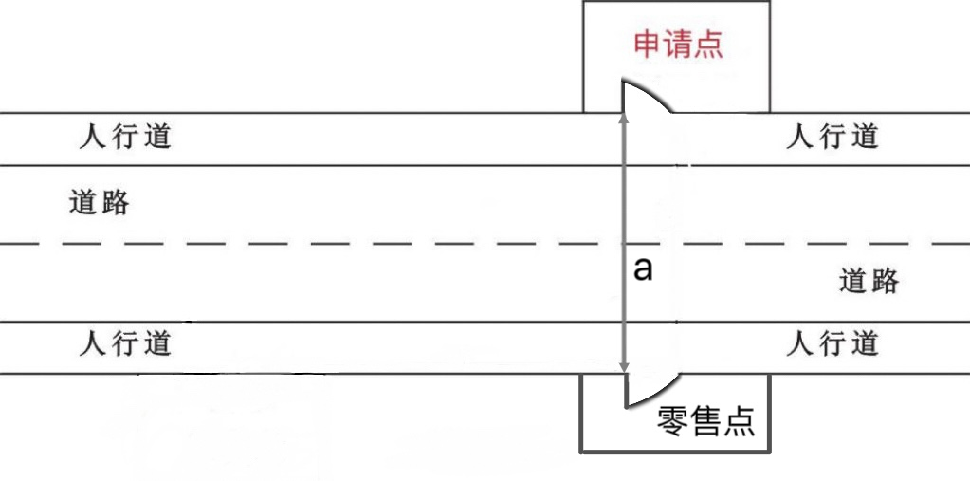
图3.1
2.申请点与参照零售点不对称的，间距=b（如图3.2）
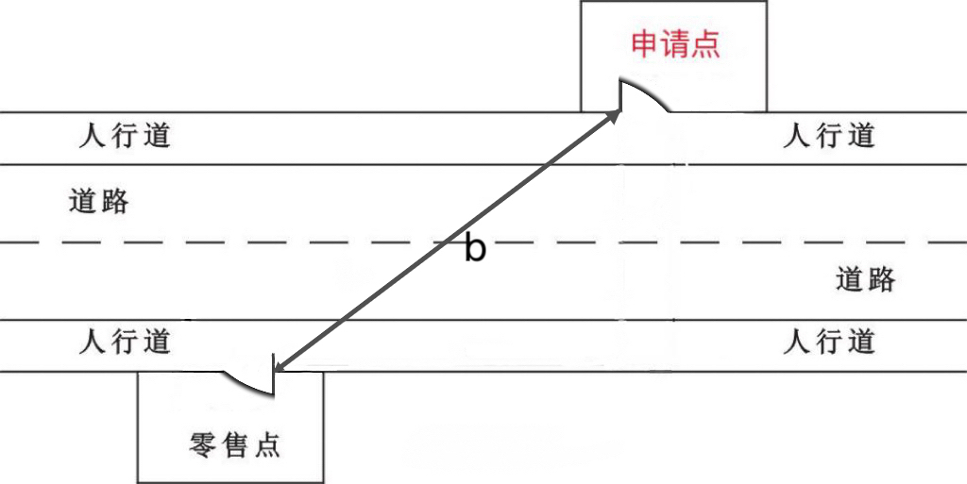
图3.2
（四）申请点与参照零售点异侧存在障碍物的，测量按直角分段绕过障碍物测量，分段距离之和即为申请人的经营场所与最近零售点的经营场所间的距离。间距=a+b+c（如图4）
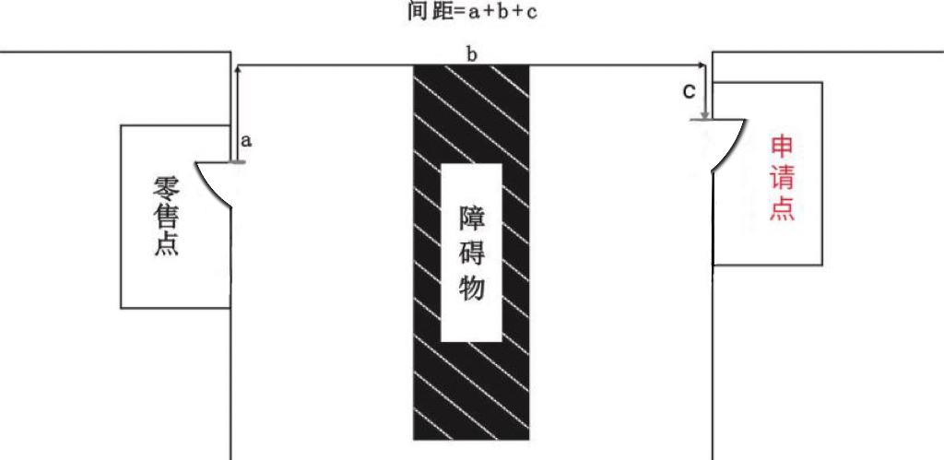
图4
（五）店面背靠背距离测量示意图，申请点与参照零售点间距=a+b+c。（如图5）
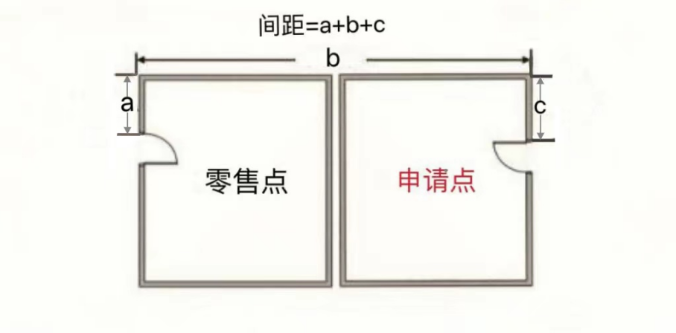
图5
（六）店面隔着街道转角的，分别计算沿街店面的两边距离再相加，申请点与参照零售点间距=a+b。（如图6）
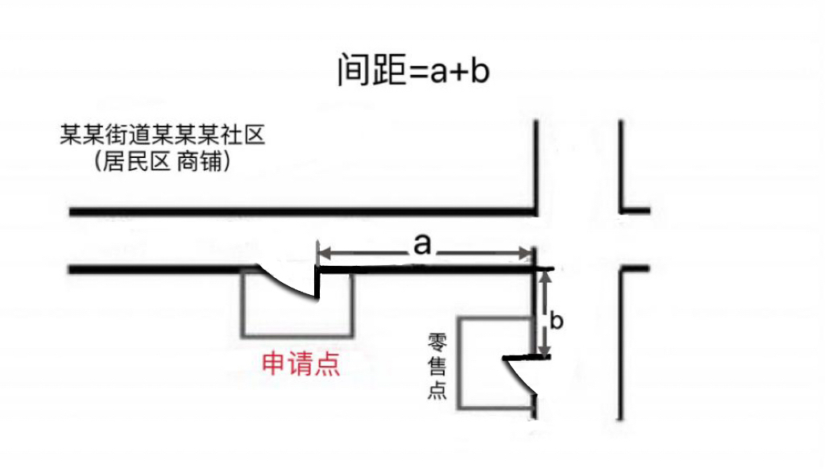
图6
（七）十字路口
1.申请点与参照零售点在十字路口中轴线同一半侧的道路对侧的，可参照道路对侧情况进行测量，按申请点门边至零售点门边可安全步行最短距离测量。具体测量办法视有无交通信号灯、人行横道或过街设施的路段以及障碍物情况而定。（如图7.1）
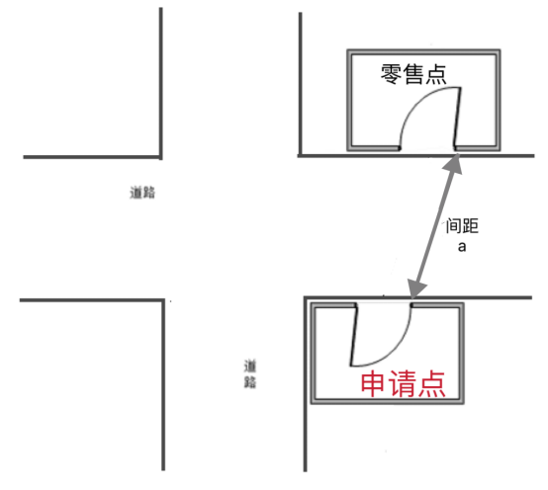
图7.1
2.十字路口对角（有交通信号灯、人行横道或过街设施）
申请点与参照零售点位于十字路口对角位置的，且路口中间设有交通信号灯、人行横道或过街设施的，应按照交通规则，通过人行横道或过街设施，按申请点门边至零售点门边可安全步行最短距离测量。（如图7.2中存在a、b两条线路，取其中一条可安全步行最短距离线路测量）
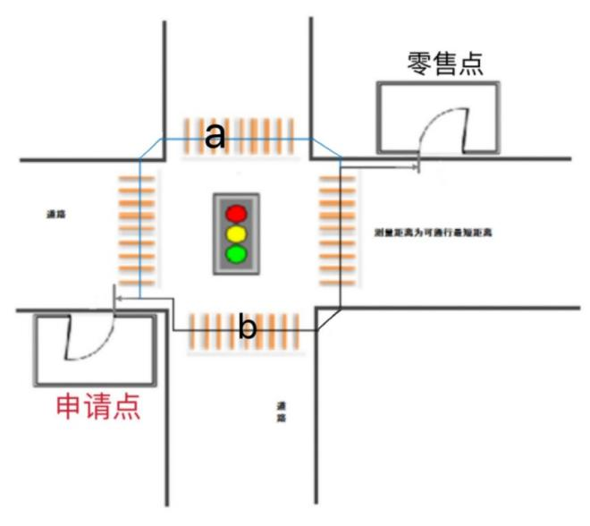
图7.2
3.十字路口对角（无交通信号灯、人行横道或过街设施）
申请点与参照零售点位于十字路口对角位置的，且路口中间未设有交通信号灯、人行横道或过街设施的，按申请点门边至零售点门边可安全步行最短距离测量。（图7.3）
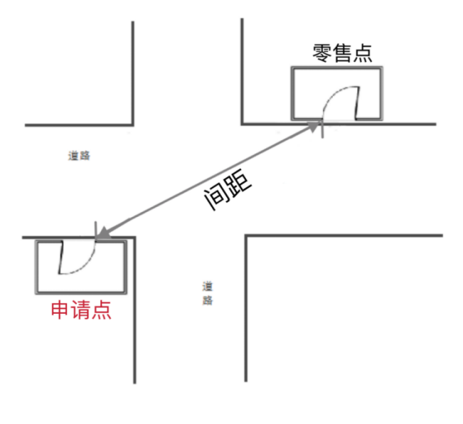
图7.3
（八）中小学校、幼儿园的测量起始点为学校正常出入的校门口。有多个进出通道口的，选择距离零售点最短的进出通道口的门边，作为测量起始点。
申请点与中小学校、幼儿园通道口之间距离测量示意图。（如图8）
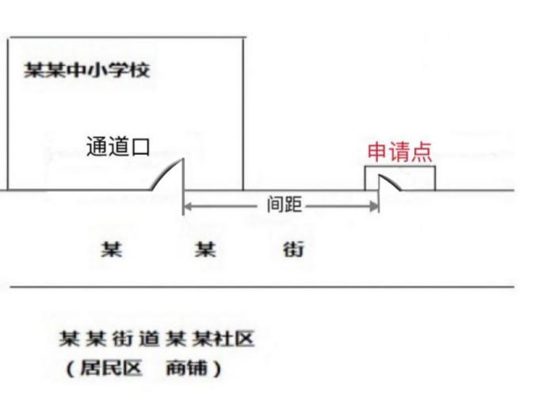
图8
（九）申请点与参照零售点之间有道路隔离情形的：
1.主干道上有禁止行人行走隔离带的（包括禁止通行的双实线、单实线等交通标志），测量从隔离带最近开口处过斑马线、天桥等行人可安全步行通道，以直线距离为测量标准，申请点与参照零售点间距=a+b+c。（如图9.1）
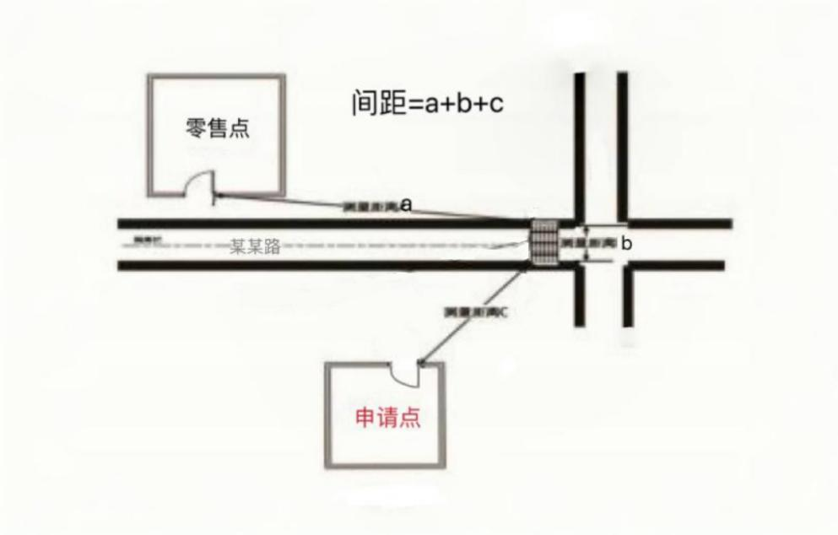
图9.1
2.无隔离带（包括无任何禁止通行交通标志的路段或有可通行的单虚线），但两个零售点之间有斑马线的，按照“边对边”过斑马线垂直距离为测量标准。申请点与参照零售点间距=a+b+c。（如图9.2）
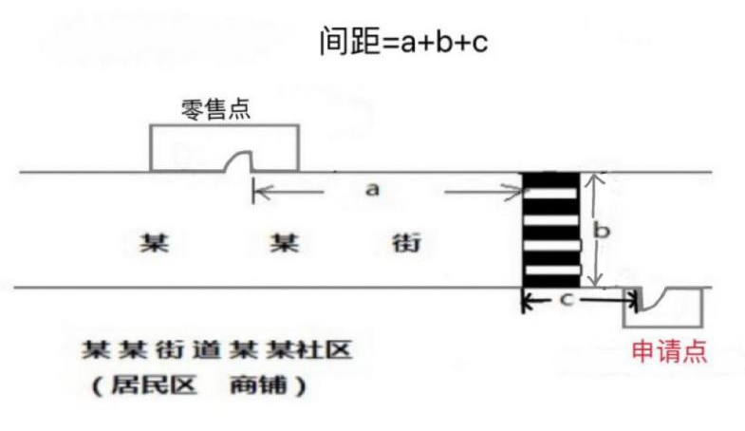
图9.2
（十）各类综合性商品批发市场、专业市场、集贸市场内部距离测量示意图，申请点与参照零售点间距=a+b+c。（如图10）
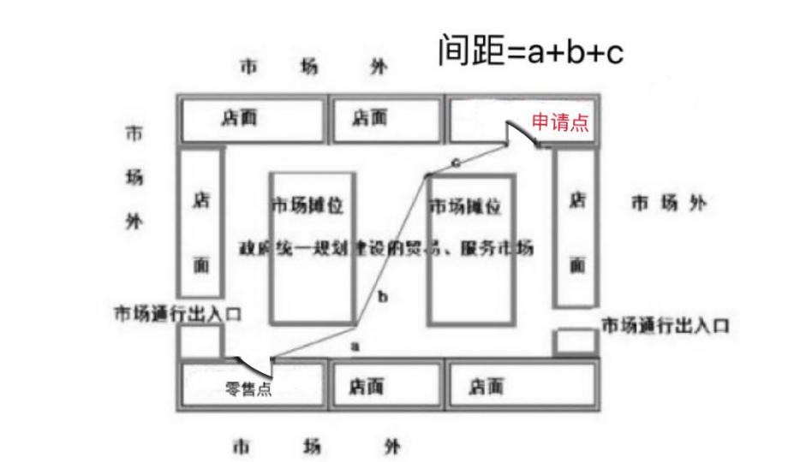
图10
（十一）申请点与参照零售点的经营场所之间有台阶、楼梯的，以其平面坡长进行测量；有电梯的，以层高进行测量；楼梯与电梯并存的，以最短距离的为准。（如图11）
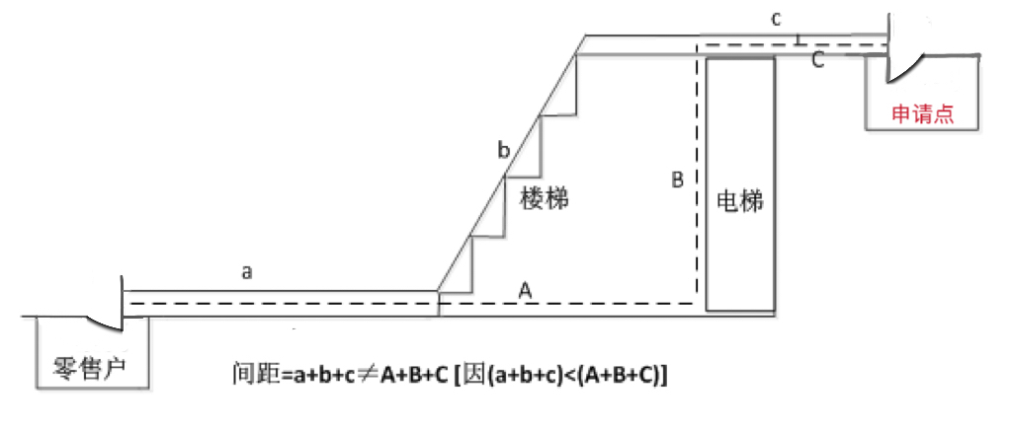
图11
（十二）申请点或零售点多门情况
申请人经营场所门面多面（多间）贯通且多面经营的，测量起始点的选取规则是：申请人与参照零售点之间距离最近的门面为起始点测量。
1.道路同侧情况
申请点出入口较多，取与最近零售点经营场所最短的出入口进行测量。（如图12.1）
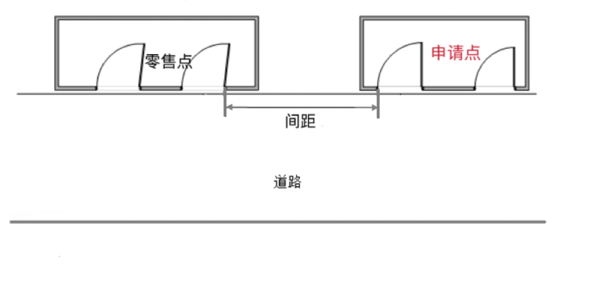
图12.1
2.十字路口情况
（1）申请点与参照零售点在十字路口中轴线同一半侧的道路对侧的，取申请点至零售点最近一侧的门边，测量可安全步行的最短距离。具体测量办法视有无交通信号灯、人行横道或过街设施的路段以及障碍物情况而定。（如图12.2）
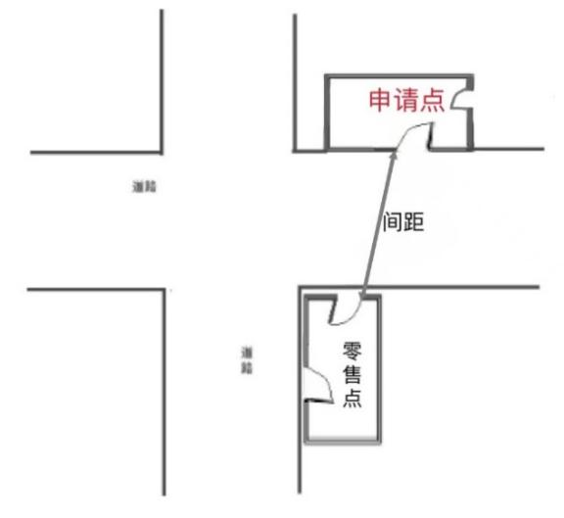
图12.2
（2）申请点与参照零售点位于十字路口对角位置的，且路口中间设有交通信号灯、人行横道或过街设施的，应按照交通规则，通过人行横道或过街设施，按申请点最近一侧门边至零售点最近一侧门边可安全步行最短距离。（如图12.3存在多条线路取其中可安全步行最短距离线路测量）
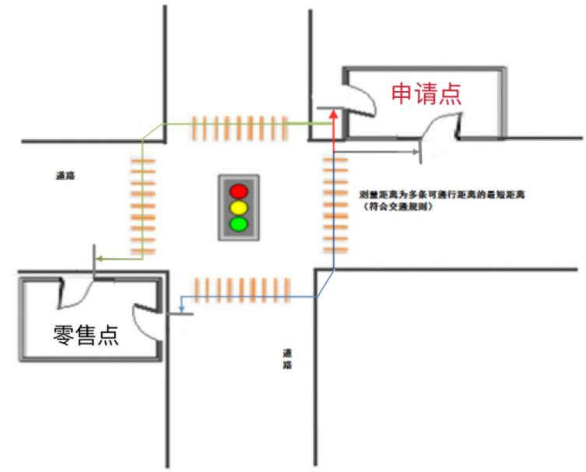
图12.3
（3）申请点与参照零售点位于十字路口对角位置，且路口中间未设有交通信号灯、人行横道或过街设施的，按申请点至零售点最近一侧的门边，测量可安全步行最短距离。（如图12.4存在多条线路，取其中一条可安全步行最短距离线路测量）
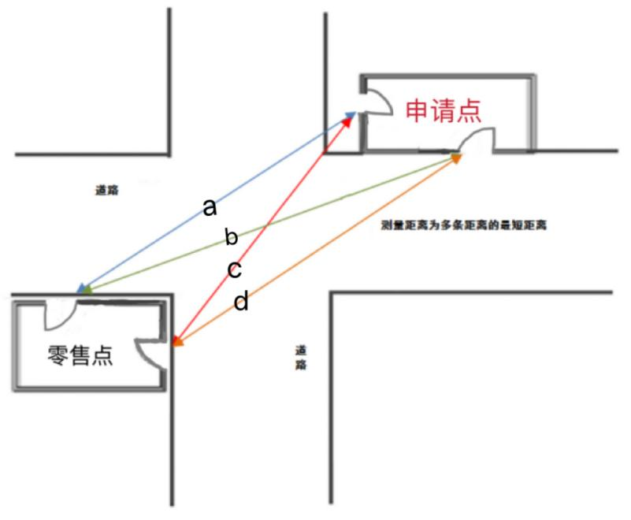
图12.4
（十三）封闭式小区内部、广场等区域零售点的间距测量方法均以原设计道路、人行通道正常安全步行的最短距离进行测量。
（十四）特殊地形测量：因地形、地貌或设计等原因导致道路、通道成不规则形态，通过前述方法无法测量的，以可安全步行最短距离进行测量。

附件2
云南省楚雄市烟草制品零售点合理布局公示表
单位：楚雄市烟草专卖局（盖章） 公示时间：XX年XX月XX日-XX年XX月XX日
名称 | 单元网格划分情况 |  | 单元网格数量情况 |  |  | 单元网格距离情况 |  | 总量情况 | 备注
楚雄市 | 名称 | 区域描述 | 规划数（个） | 当前实际数（个） | 余量（个） | 零售点间距  （米） | 其他条件描述 | 楚雄市总量规划数（个） | 备注
楚雄市 | 彝海区块 | 雄宝路-阳光大道-东升路 | — | — | — | 30 |  | —
楚雄市 | 鹿城区块 | 军屯社区-山嘴子村委会-新村村委会-中本社区 | — | — | — | 30 |  | —
楚雄市 | 高新区区块 | 紫溪大道-永安路-振兴路 | — | — | — | 30 |  | —
楚雄市 | 老城区西南区块 | 滇中大商汇-茶花大道-鹿城南路-威楚大道 | — | — | — | 30 |  | —
楚雄市 | 庄甸区块 | 庄甸社区辖区 | — | — | — | 30 |  | —
楚雄市 | 北浦东兴区块 | 威楚大道-雄宝路-鹿城南路 | — | — | — | 30 |  | —
名称 | 单元网格划分情况 |  | 单元网格数量情况 |  |  | 单元网格距离情况 |  | 总量情况 | 备注
楚雄市 | 名称 | 区域描述 | 规划数（个） | 当前实际数（个） | 余量（个） | 零售点间距  （米） | 其他条件描述 | 楚雄市总量规划数（个） | 备注
楚雄市 | 东瓜区块 | G320国道-G277国道-龙河村委会-兴隆村委会-刘家村委会 | — | — | — | 30 |  | —
楚雄市 | 东南新城区块 | 雄宝路-青龙河西路-阳光大道-东升路-瑞东路 | — | — | — | 30 |  | —
楚雄市 | 东瓜上章村区块 | 威楚大道-永波线-东盛东路-张孟线 | — | — | — | 30 |  | —
楚雄市 | 彝人古镇区块 | 彝人古镇辖区 | — | — | — | 30 |  | —
楚雄市 | 车坪詹家桃园区块 | 振兴路-紫溪大道-G320国道-彝风大道 | — | — | — | 30 |  | —
楚雄市 | 苍岭区块 | 苍岭行政辖区 | — | — | — | 30 |  | —
名称 | 单元网格划分情况 |  | 单元网格数量情况 |  |  | 单元网格距离情况 |  | 总量情况 | 备注
楚雄市 | 名称 | 区域描述 | 规划数（个） | 当前实际数（个） | 余量（个） | 零售点间距  （米） | 其他条件描述 | 楚雄市总量规划数（个） | 备注
楚雄市 | 子午区块 | 子午行政辖区 | — | — | — | 30 |  | —
楚雄市 | 东华区块 | 东华行政辖区 | — | — | — | 30 |  | —
楚雄市 | 紫溪区块 | 紫溪行政辖区 | — | — | — | 30 |  | —
楚雄市 | 吕合区块 | 吕合行政辖区 | — | — | — | 30 |  | —
楚雄市 | 大地基区块 | 大地基行政辖区 | — | — | — | 30 |  | —
楚雄市 | 新村区块 | 新村行政辖区 | — | — | — | 30 |  | —
楚雄市 | 大过口区块 | 大过口行政辖区 | — | — | — | 30 |  | —
名称 | 单元网格划分情况 |  | 单元网格数量情况 |  |  | 单元网格距离情况 |  | 总量情况 | 备注
楚雄市 | 名称 | 区域描述 | 规划数（个） | 当前实际数（个） | 余量（个） | 零售点间距  （米） | 其他条件描述 | 楚雄市总量规划数（个） | 备注
楚雄市 | 中山区块 | 中山行政辖区 | — | — | — | 30 |  | —
楚雄市 | 三街区块 | 三街行政辖区 | — | — | — | 30 |  | —
楚雄市 | 树苴区块 | 树苴行政辖区 | — | — | — | 30 |  | —
楚雄市 | 八角区块 | 八角行政辖区 | — | — | — | 30 |  | —
楚雄市 | 西舍路区块 | 西舍路行政辖区 | — | — | — | 30 |  | —
备注：1.本公示表的数据根据本市零售点布局规划实行定期评价、动态管理。
2.每季度根据经济发展、城乡建设、市场形势等变化情况对本表中的数据进行动态调整，规划数相应进行动态更新，以每季度最后一次公示的数据为准。
3.本数据由云南省楚雄州楚雄市烟草专卖局负责解释，咨询电话：0878-3010788。

附件3
云南省楚雄市烟草制品零售点合理布局网格示意图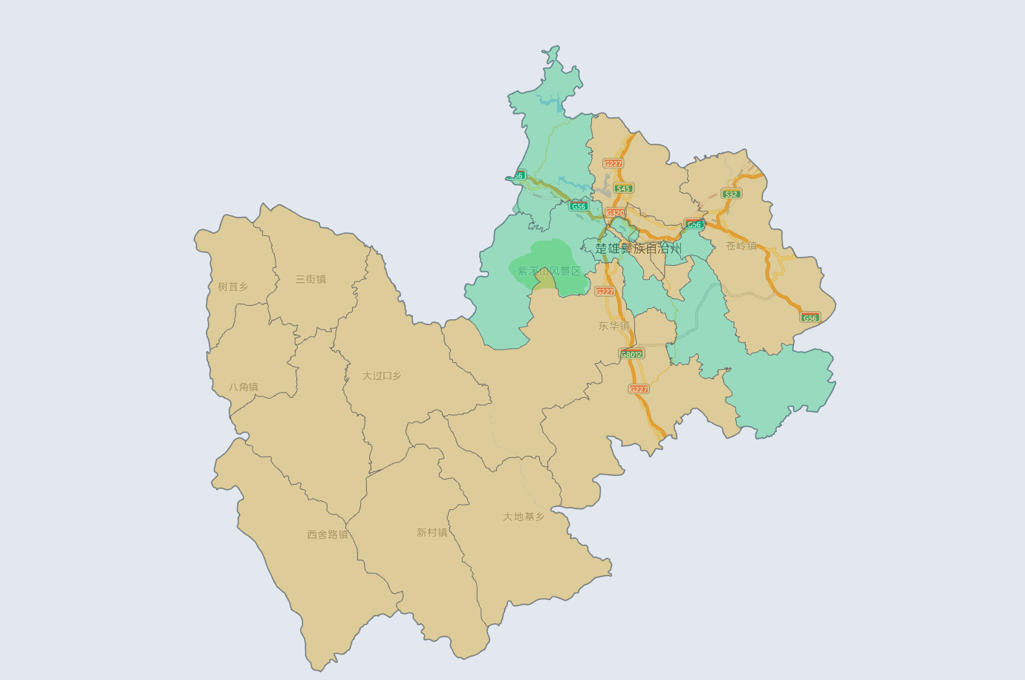
附件4
云南省楚雄市烟草专卖局雪茄烟专营店零售点布局规划公示表
单位：楚雄市烟草专卖局（盖章） 公示时间：XX年XX月XX日-XX年XX月XX日
楚雄市 | 数量情况 |  |  | 其他情况 |  | 备注
楚雄市 | 总量规划数  （个） | 当前实际数  （个） | 当前余量  （个） | 零售点间距（米） | 其他条件描述 | 备注
楚雄市 | 上年度烟草制品零售点千分之四 | 4 | 6
备注：
1.本公示表的数据根据本市零售点布局规划实行定期评价、动态管理。
2.每年根据经济发展、城市和乡村建设、市场形势等变化情况对本表中的数据进行动态调整，规划数相应进行动态更新，以每年公示的数据为准。
3.本数据由云南省楚雄州楚雄市烟草专卖局负责解释，咨询电话：0878-3010788。

附件5
云南省楚雄市烟草制品零售点
合理布局规划数动态调整管理制度
    - 为建立合理布局规划管理动态调整机制，做好规范性文件的动态管理，保证《云南省楚雄市烟草制品零售点合理布局规划》的科学性、合理性、前瞻性，依据《中华人民共和国行政许可法》《中华人民共和国未成年人保护法》《中华人民共和国烟草专卖法》《中华人民共和国烟草专卖法实施条例》《烟草专卖许可证管理办法》《烟草专卖许可证管理办法实施细则》等法律法规规章和规范性文件的规定，特制定本制度。
    - 根据《云南省楚雄市烟草制品零售点合理布局规划》，楚雄市烟草专卖局每季度根据本地人口数量、交通状况、经济发展水平、居民消费能力、消费购买习惯等变化情况，对辖区单元网格零售点合理布局规划数进行动态调整。
    - 零售点合理布局规划数动态调整情况应提交楚雄市烟草专卖局领导班子集体讨论决定。讨论通过的，应在五日内通过政府网站、行业网站及政务服务大厅等平台公示《云南省楚雄市烟草制品零售点合理布局公示表》，同时报上一级烟草专卖局备案。
    - 零售点合理布局规划数动态调整情况于公示之日起三日后开始实施。
    - 楚雄市烟草专卖局每年年底向上一级烟草专卖局报告本年度烟草制品零售点合理布局规划数动态调整工作执行情况。
    - 本制度中按照年、月、日计算期间的，开始的当日不计入，自下一日开始计算。均以工作日计算，不含法定节假日。
    - 本制度由云南省楚雄市烟草专卖局负责解释。
    - 本制度自《云南省楚雄市烟草制品零售点合理布局规划》实施之日起同时施行。

附件6
云南省楚雄市烟草制品
零售点排队轮候制度
    - 为坚持公平、公正、公开原则，规范实施《云南省楚雄市烟草制品零售点合理布局规划》，根据《中华人民共和国行政许可法》《烟草专卖许可证管理办法》《烟草专卖许可证管理办法实施细则》等法律法规规章和规范性文件的规定，结合楚雄市实际，制定本制度。
    - 本制度适用于云南省楚雄市行政辖区烟草制品零售点新办申请排队轮候管理。
    - 本县（市、区）行政辖区最小单元网格内的零售点实际数量大于或等于合理容量时不再设新的零售点。新办申请人应按本制度首先提出排队轮候申请，直至该最小单元网格内的零售点实际数量小于合理容量时，再按照排队轮候的顺序依次提交新办申请。
    - 零售点排队轮候采取最小单元网格管理。自愿加入排队轮候的申请人，应线上填写并提交《云南省楚雄市烟草制品零售点排队轮候申请表》（详见附表）。申请人在填报信息时应准确、真实。
    - 系统根据申请人线上提交时间，自动生成排队轮候顺序，并由系统自动推送告知申请人单元网格内当前排队轮候顺序号。
    - 发证机关应公开排队轮候情况，并接受公众监督。申请人可通过线上、线下等方式查询排队轮候情况。
    - 当单元网格内可新增零售点时，由发证机关按照顺序号和申请表约定的联系方式在五个工作日内依次通知申请人提交新办申请。
    - 到号办理时，申请人提交的办证申请信息应与排队轮候登记信息一致。信息不一致的，申请人需重新登记排队轮候。
    - 楚雄市烟草专卖局每年年底向上一级烟草专卖局报告本年度烟草制品零售点排队轮候管理工作情况。
    - 发证机关接收和办理排队轮候业务，不得收取任何费用。
    - 本制度中按照年、月、日计算期间的，开始的当日不计入，自下一日开始计算。均以工作日计算，不含法定节假日。
    - 本制度由云南省楚雄市烟草专卖局负责解释。
    - 本制度自《云南省楚雄市烟草制品零售点合理布局规划》实施之日起同时施行。

附表：云南省楚雄市烟草制品零售点排队轮候申请表

附表
云南省楚雄市烟草制品零售点排队轮候
申请表
申请人基本信息
申请人姓名 |  | 申请日期
身份证号码 |  | 联系电话
归属街道 |  | 归属网格
经营场所详细地址
营业执照基本信息
统一社会信用代码
企业名称
企业类型
经营地址
申请人承诺：
1.以上信息经申请人核对，确认无误。申请人所提交的信息以及文件、证件、有关材料全部真实有效，复印件与原件一致。如申请人在申请过程中存在弄虚作假、欺骗等行为的，申请人愿意承担由此引起的一切法律责任；
2.申请人所提交的预登记信息确保与到号办理时提交的办证信息一致，若不一致的，申请人应重新登记轮候；
3.申请人应当在收到办理通知之日起三日内提交办证申请材料，逾期未提交的，视同申请人自愿放弃本次排队轮候；因申请人填报地址、联系方式等不正确，导致发证机关在三个工作日内无法与申请人取得联系的，视同申请人自愿放弃本次排队轮候。申请人自愿放弃本次排队轮候的，本机关公示三日后，由下一位申请人递补办理。
申请人或代理人（签名或印章）：
排队轮候顺序号

